**Краткосрочный проект**

средняя группа

**Тема: «9 Мая — День Победы»**

Составитель: Кузнецова Н.А.

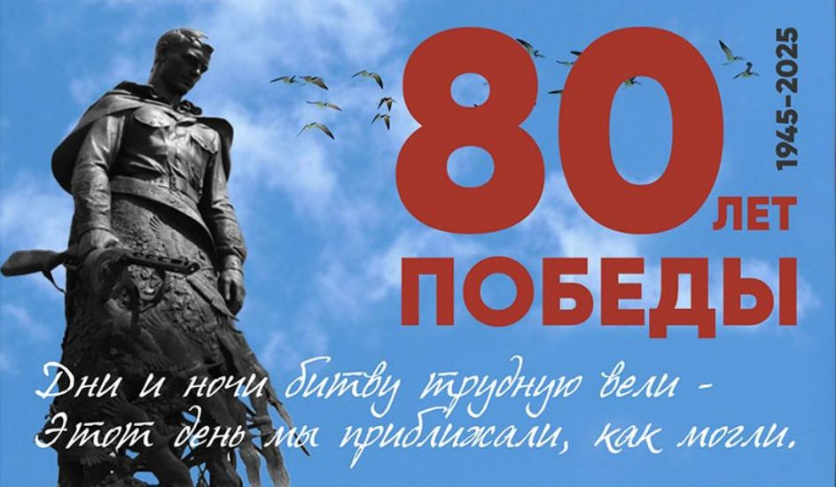

г. Арамиль 2025г.

**ПАСПОРТ ПРОЕКТА:**

**Вид проекта**: познавательный, творческо – информационный.

**Длительность:** с 05.05.2025 по 07.05.2025.

**Участники**: дети, родители, воспитатели

**Актуальность**: Патриотическое воспитание ребенка – это основа формирования будущего гражданина. К сожалению, с каждым днем теряется связь поколений, очень мало осталось в живых ветеранов Великой Отечественной войны. Детям необходимо рассказать о Великой отечественной войне, о ее героях, о победе нашего народа.

**Цель:** расширять знания детей о Великой Отечественной войне и ее героях, воспитывать детей в духе патриотизма, любви к Родине.

**Задачи:**

Расширять знания о героях Великой Отечественной войны.

Воспитывать гордость и уважение к ветеранам ВОВ.

Формировать чувство гордости за Родину, за наш народ.

Активизировать словарь: Родина, герой, ветеран, победа, солдат, армия, защитник.

**Ожидаемые результаты реализации проекта:**

- обогащение знаний детей о Великой Отечественной войне;

- воспитание заботливого и уважительного отношения к ветеранам воины;

- развитие чувства гордости и патриотизма к своей родине.

Итоговое проектное мероприятие: «Бессмертный полк» на территории детского сада

**Разработка плана деятельности по достижению цели:**

**1этап – подготовительный:**

1. Украшение группы к празднику «9Мая»

2. Создание папки – раскладушки для родителей «9 Мая».

3. Консультация для родителей «Как рассказать ребенку о войне?»

4. Консультация для родителей: Как рассказать ребёнку о Дне Победы?»

5. Организация выставки «Военная техника»

6. Организация выставки: «Бессмертный полк»

7. Концерт: «Стихи о войне»

**2 этап – основной**

1. Беседы с детьми

2. Чтение художественной литературы, рассматривание иллюстраций, тематического альбома «Места боевой славы»

3. Просмотр мультфильма – воспоминание: «1 Сентября»

4. Презентация: «Великая Отечественная Война»

5. Видео презентация песни «И все о той весне»

6. Видео презентация песни «Журавли»

7.. Рассматривание альбома: «Памятники ВОВ», «Военная техника»

**3 этап – заключительный**

Шествие по территории детского сада «Бессмертный полк»

**Реализация проекта**

**1этап – подготовительный:**

1. Украшение группы к празднику «9 Мая»
2. Украшение окон «День Победы»

3.Организация выставки «Военная техника»

**2 этап – основной**

**1. Беседы с детьми:**

- Что ты знаешь о войне?»

- Великая Отечественная война»

- История георгиевской ленточки»

- Они сражались за Родину»

- «День Победы»

**Чтение художественной литературы**

- Л. А. Кассиля «Твои защитники».

- А. Шапиро «Я в солдатики играю»;

- Т. Лаврова «Праздник Победы»;

- С. Погореловский «Имя»

Рассматривание иллюстраций тематического альбома «Памятники ВОВ»

**3 этап – заключительный**

Концерт: «Стихи о войне»

Шествие по территории детского сада: «Бессмертный полк»

**Консультация для родителей:**

 

**Музей-выставка «Военная техника»:**

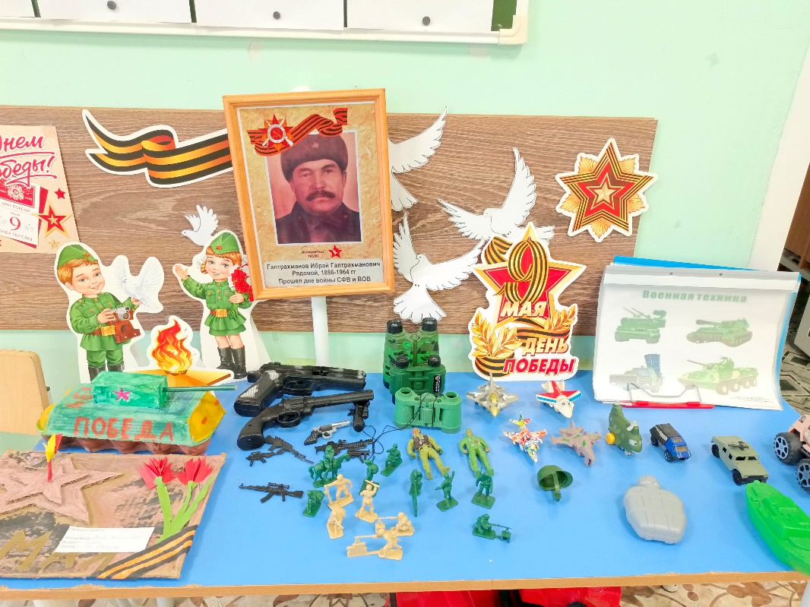

**Альбомы:**

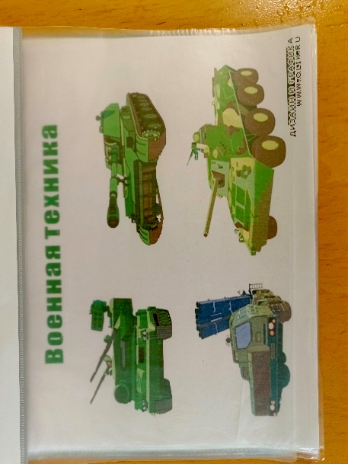 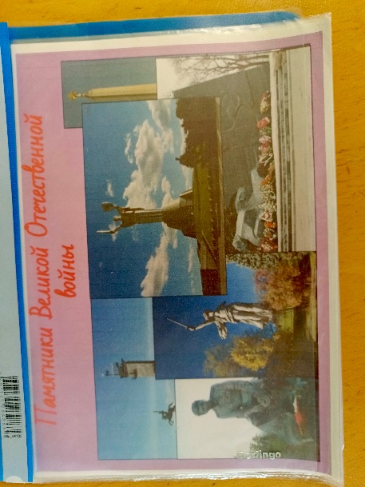

**Просмотр мультфильма – воспоминание «1 Сентября»**

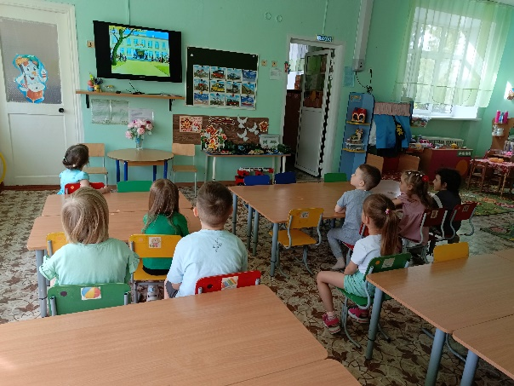 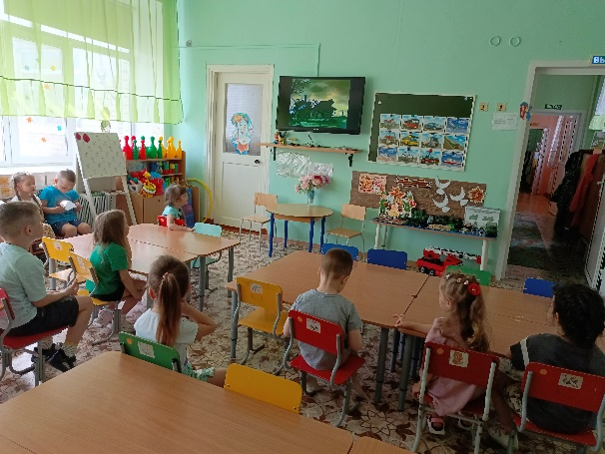

**Видео презентации песни «И все о той весне»**

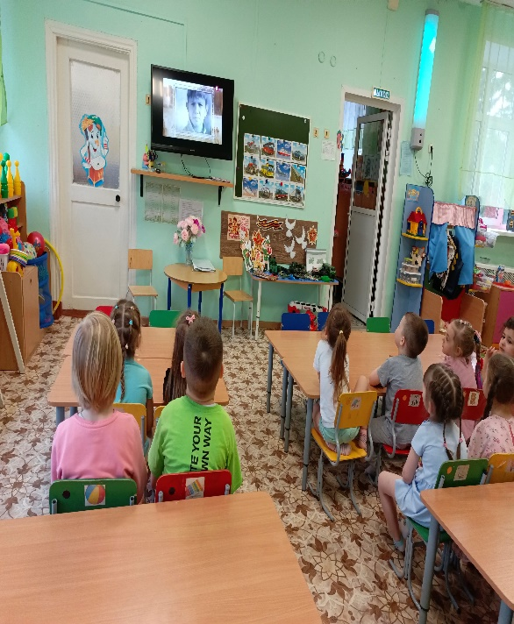

**Видео презентации песни «Журавли»**

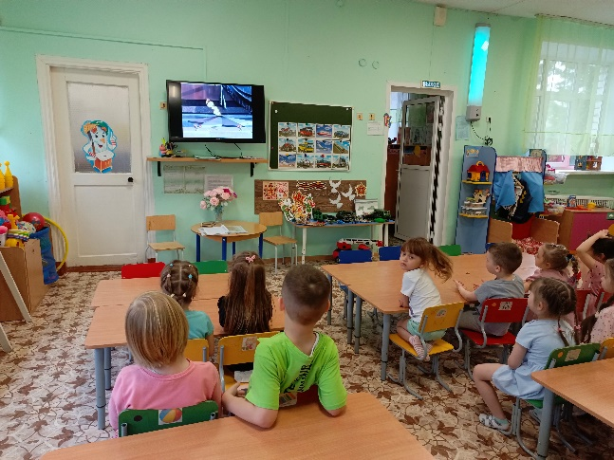 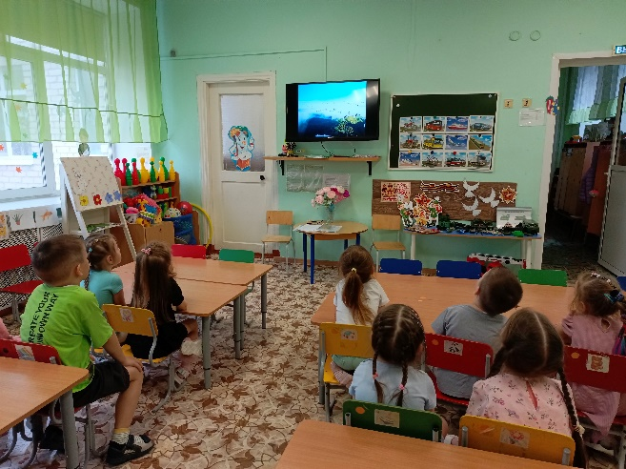

**Окно Победы:**

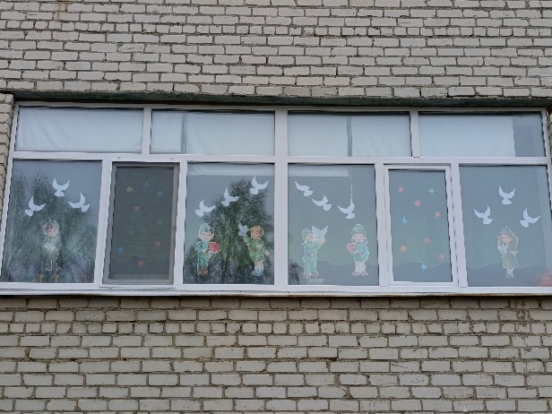 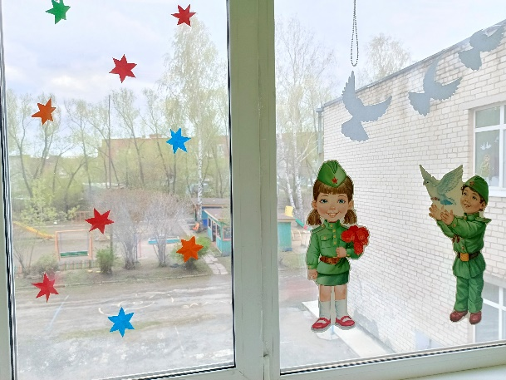

**Гордимся Победой ВОВ:**

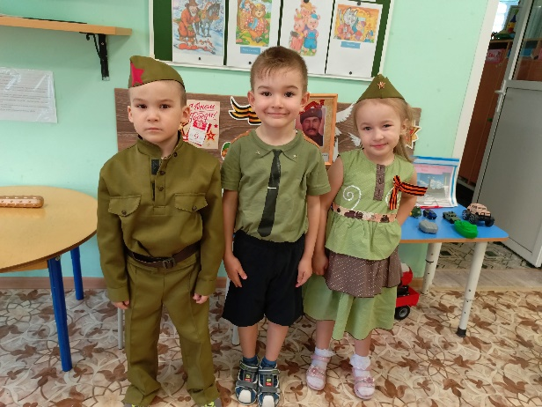 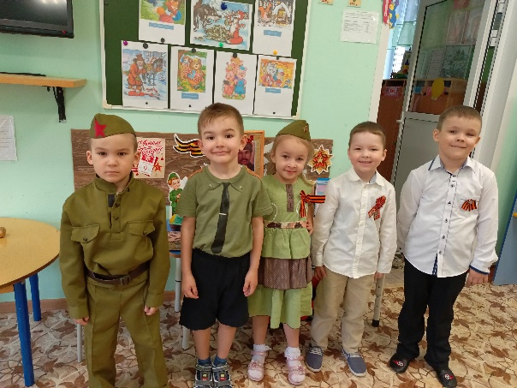

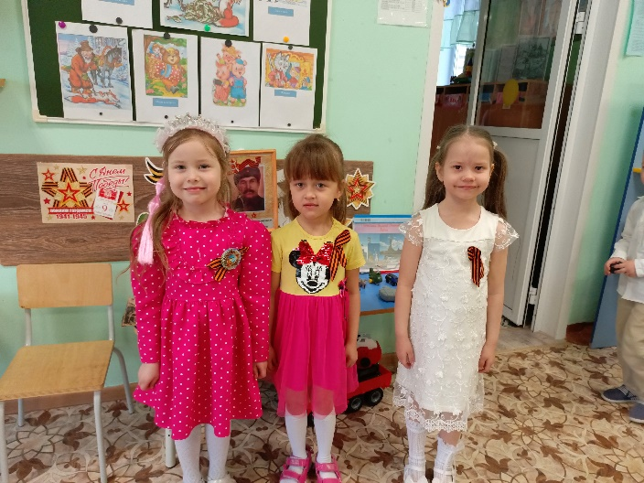 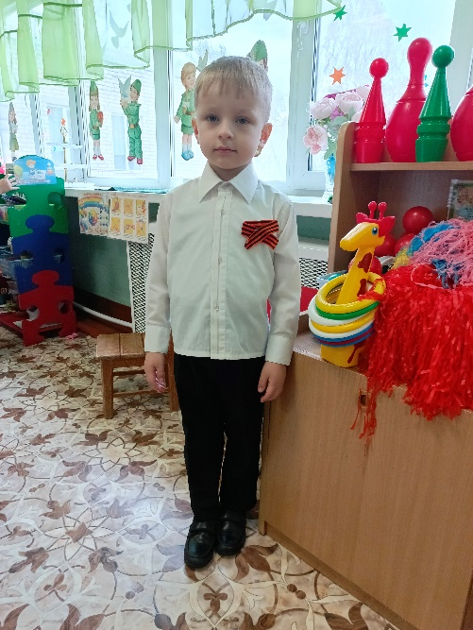

**Концерт «Стихи о войне»**

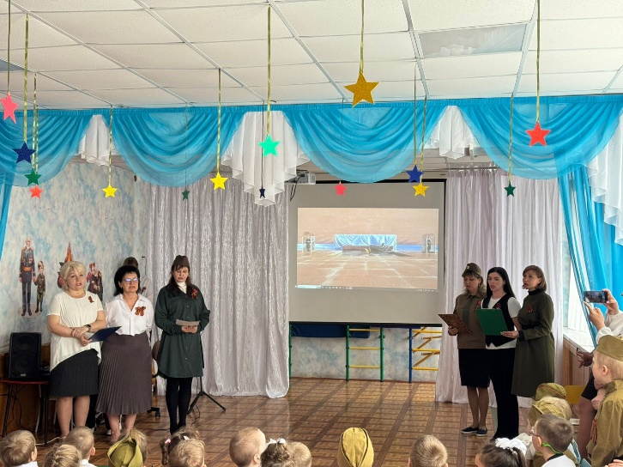

**Шествие по территории детского сада: «Бессмертный полк»**

